关于北京市通州区2018年区级财政
决算草案的报告
——2019年8月15日在北京市通州区第六届人民代表大会
常务委员会第二十四次会议上
北京市通州区人民政府副区长 倪德才

主任、各位副主任、各位委员：
现在我向会议作关于北京市通州区2018年区级财政决算草案的报告，请予审议。
一、2018年区级决算情况
（一）一般公共预算收支完成情况
一般公共预算总收入5,361,861万元，其中：一般公共预算收入830,715万元，与人代会批准的2017年一般公共预算收入783,000万元相比增长6.1%，完成区六届人大常委会第十七次会议批准调整预算的100.1%；市对区转移支付补助2,372,294万元；地方政府一般债券收入614,764万元；调入资金887,520万元；动用预算稳定调节基金20,000万元；上年结余结转636,568万元（其中：中央及市追加专项结余结转89,312万元、区级结余结转547,256万元）。

图一：2018年一般公共预算收入决算及占比情况
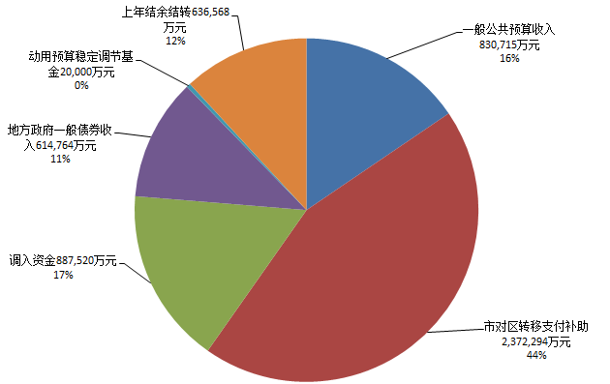
一般公共预算总支出5,361,861万元，其中：一般公共预算支出4,054,044万元，与2017年一般公共预算支出相比增长26.4%，完成区六届人大常委会第十七次会议批准调整预算的121.8%；上解上级支出203,441万元；安排预算稳定调节基金100,000万元；结余结转1,004,376万元（包含中央及市追加专项结余结转187,424万元、区级结余结转816,952万元）。
一般公共预算主要支出科目如下：一般公共服务支出206,270万元，主要用于保障党政机关正常运转，提升政府公共服务水平；教育支出383,565万元，主要用于教育生均公用定额经费、落实北京市中小学三年行动计划、改善中小学办学条件及改扩建等支出；科学技术支出14,998万元，主要用于支持科技创新、推进科学技术普及等支出；文化体育与传媒支出34,194万元，主要用于文化创新发展、打造运河文化品牌等支出；社会保障和就业支出364,132万元，主要用于解决征地人员转非安置历史遗留问题、城乡养老保险基础养老金、锅炉燃料供热补贴、城乡低保补助、离退休人员工资等支出；医疗卫生与计划生育支出278,274万元，主要用于公立医院医疗设备购置、医疗保险经费等支出；节能环保支出241,756万元，主要用于燃煤锅炉改造、淘汰落后产能及大气治理等支出；城乡社区支出719,965万元，主要用于城乡社区管理事务、城乡社区环境卫生、城市园林绿化、环境综合整治等支出；农林水支出998,659万元，主要用于农业政策补贴、农村公益事业“一事一议”、水环境综合治理等支出；交通运输支出37,970万元，主要用于小公共运营补助、综合检查站建设运维等支出；住房保障支出58,626万元，主要用于住房公积金支出。
图二：2018年一般公共预算支出重点科目完成情况
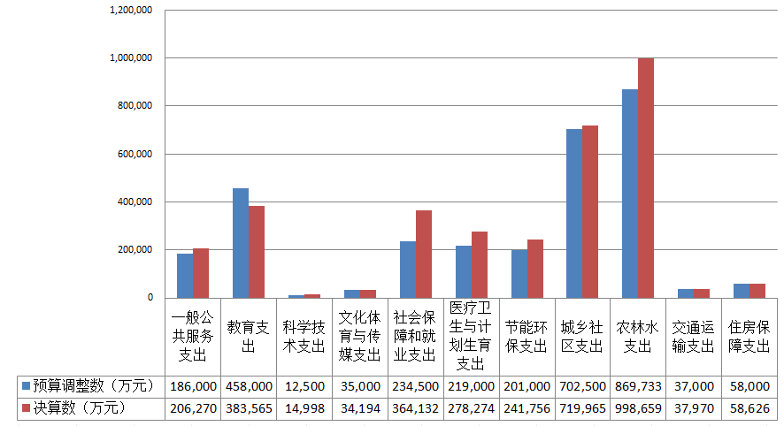
2019年1月4日，在通州区第六届人民代表大会第五次会议上，提交审议的《北京市通州区2018年财政预算执行情况和2019年财政预算草案》及《关于北京市通州区2018年财政预算执行情况和2019年财政预算草案的报告》（以下简称“预算报告”），是根据当年预算执行的预计情况编制的，尚未与市财政及乡镇财政进行年终结算。2019年5月，通州区2018年区级财政决算完成。与预算报告中一般公共预算预计执行情况相比，具体变动情况如下：
1.一般公共预算收入830,715万元，比预算报告预计收入830,000万元增加715万元。
2.调入资金887,520万元，比预算报告预计调入687,516万元增加200,004万元，主要用于2019年度新一轮百万亩造林绿化工程地上物腾退工作等。
3.市对区返还及补助2,372,294万元，比预算报告预计1,509,418万元，增加862,876万元，主要是年底提前下达2019年转移支付资金50.27亿元，城市副中心建设重点项目资金11亿元，重点项目补助及结算补助资金25亿元等。
4.一般公共预算总支出5,361,861万元，比预算报告预计支出4,298,266万元，增加1,063,595万元，主要是“新一轮百万亩造林”支出20亿元，提前下达2019年转移支付资金50.27亿元、“疏整促”及重点项目资金结转20亿元等，形成较大规模结余结转。
（二）政府性基金预算收支完成情况
政府性基金预算总收入3,234,588万元，其中：政府性基金预算收入438,259万元，完成区六届人大常委会第十七次会议批准调整预算353,305万元的124%；市级专项补助收入62,910万元；调入资金428,351万元；专项债券收入60,766万元；上年结余结转2,244,302万元。
图三：2018年政府性基金预算收入决算及占比情况
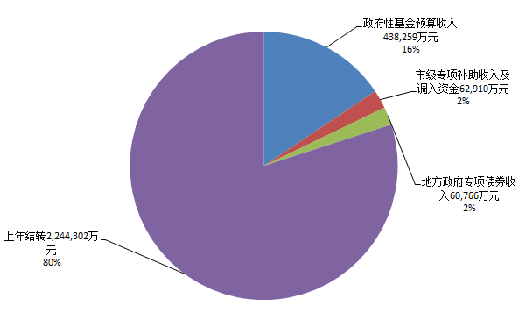
政府性基金预算总支出3,234,588万元，其中：政府性基金预算支出1,214,569万元，完成区六届人大常委会第十七次会议批准调整预算的223%，主要是存量资金列支消化99.44亿元及增加土地成本返还4.7亿元；调出资金880,474万元；上解上级支出557,200万元；结余结转582,345万元。
政府性基金预算主要支出科目如下：社会保障和就业支出 1,582万元，主要是大中型水库移民后期扶持基金支出；城乡社区支出1,204,556万元，主要用于土地开发成本返还、城乡基础设施、全区重点工程、征地拆迁补偿以及卫生、教育、民政等社会事业基础设施建设支出；其他支出8,431万元，主要是彩票公益金支出，用于支持居家养老服务、困难家庭服务对象入住社会福利机构等。
与预算报告中政府性基金预算预计执行情况相比，具体变动情况如下：
1.基金收入438,259万元，比预算报告预计收入481,623万元，减少43,364万元，主要是地块在年底上市，国有土地出让收入在下一年度才能入库。
2.政府性基金预算总支出3,234,588万元，比预算报告预计支出3,284,611万元，减少50,023万元。
（三）国有资本经营预算收支完成情况
国有资本经营预算总收入1,938万元，其中：国有资本经营预算收入875万元，完成区六届人大常委会第十七次会议批准调整预算的100%；上年结转1,063万元。
国有资本经营预算总支出1,938万元，其中：国有资本经营预算支出220万元，完成区六届人大常委会第十七次会议批准调整预算的100%；调入一般公共预算485万元，结转下年1,233万元。
与预算报告中国有资本经营预算预计执行情况相比，没有变动。
（四）社会保险基金预算收支完成情况
社会保险基金预算总收入265,822万元，完成区六届人大常委会第十七次会议批准调整预算的101.1%，其中：城乡居民基本养老保险基金收入94,295万元；上年滚存结余171,527万元。
社会保险基金预算总支出265,822万元，完成区六届人大常委会第十七次会议批准调整预算的101.1%，其中：城乡居民基本养老保险基金支出89,171万元；年末滚存结余176,651万元。
与预算报告中社会保障基金预算预计执行情况相比，具体变动情况如下：
1.城乡居民基本养老保险基金收入94,295万元，比预算报告预计收入93,803万元，增加了492万元。
2.城乡居民基本养老保险基金支出89,171万元，比预算报告预计支出89,309万元，减少138万元。
3.年末滚存结余176,651万元，比预算报告预计滚存结余176,021万元，增加630万元。
（五）决算报告需要说明的相关情况
按照《预算法》要求，对2018年地方政府债务情况及2018年预算稳定调节基金情况进行说明。
1.2018年地方政府债务情况
（1）政府债务规模总体情况
北京市财政局核定我区2018年政府债务限额为5,575,000万元，其中：一般债务2,264,900 万元，专项债务3,310,100万元。截至2018年年底我区地方政府债务余额共计4,505,059万元，其中：一般债务2,210,239万元；专项债务2,294,820万元。
（2）政府债券情况
2018年我区申请地方政府债券675,530万元，其中：地方政府一般债券收入614,764万元（包括：新增债券收入500,000万元，置换债券收入114,764万元）；地方政府专项债券收入60,766万元 （均为置换债券收入）。经法定程序报区人大常委会批准，新增债券按要求列入一般公共预算，重点保障农村地区“煤改气”、“新一轮百万亩造林”绿化、水环境治理、环境整治以及行政办公区、中心商务区、环球影城周边道路环境提升等重点工程。
2.预算稳定调节基金情况
2018年初预算稳定调节基金规模为20,684万元，2018年动用20,000万元，纳入一般公共预算统筹使用，同时按照规定，将超收收入、净结余资金100,000万元安排补充预算稳定调节基金，2018年底预算稳定调节基金规模为100,684万元。
二、2018年预算执行成效
2018年，区政府各部门全面贯彻《预算法》、《北京市通州区预算审查监督办法》，认真落实区六届人大三次会议决议，紧紧围绕区人大、区政协的审查意见以及审计部门审计时提出的意见建议，结合市与通州区财政管理体制，抓好财政管理, 不断提高部门预算的科学性、精确性，增强预算约束力，提高资金使用效益，在污染防治、城市治理、民生建设、公共服务等方面取得了新成效,预算执行情况总体良好。
（一）积极发挥财政资金引导作用，推动构建“高精尖”经济结构
区财政立足副中心功能定位，严格按照财政部、市财政相关政策，为通州区构建“高精尖”经济结构注入财政引导资金，并统筹用于落实人才发展规划、促进区域科技创新、促进产业优化升级等方面，激发全区现有“高精尖”企业活力，引导新增“高精尖”企业入驻，持续优化营商环境，全面梳理和完善全区各项产业发展支持政策，推动全区尽早形成与副中心相匹配的高精尖经济产业结构，为我区经济可持续发展打下坚实的基础。
（二）美化生态环境，建设和谐宜居城市
大气环境不断改善。投入资金13.6亿元，重点用于推进煤改清洁能源和无煤化；加大道路积尘测试、细颗粒物浓度监测力度，强化对周边污染源的精细化管理；增加低氮燃气锅炉补助；加强扬尘污染治理和环境基础能力建设；疏解一般制造业“散乱污”和工业大院清理等。
推进生态水环境治理。投入资金17.8亿元，重点用于支持海绵城市建设、城市副中心污水管线建设、雨污合流管网改造、水网建设及排水泵站设施养护等重点水利工程；推进节水型社会建设和“两田一园”高效节水灌溉，换装全区节水器具，创建节水载体；推进黑臭水体清淤整治、河长制河道养护等。
保障园林绿化建设。投入资金85.5亿元，重点用于“新一轮百万亩造林任务”重点工程建设，国家森林城市创建，平原造林工程养护；绿化隔离地区和“五河十路”绿色通道生态林用地补助及管护；平原地区规模化苗圃土地流转；加大副中心园林绿化工程管护力度；保障大运河森林公园、东郊森林公园养护及运维工作等。
（三）加强城市治理，保障城市有序运转
推进疏解整治促提升专项行动。投入资金23.2亿元，重点支持拆除违法建设，整治占道经营，提升商业便民网点，背街小巷环境整治等，推进疏解整治促提升年度任务圆满完成。
保障城乡基础设施建设。投入资金42.6亿元，重点用于保障新城核心区建设和市政基础设施工程; 积极推进美丽乡村建设, 支持农村基础设施维护、乡村公路维修及养护；整治农村环境，推进村庄绿化美化、农村地区饮用水净化提升和污水治理、农村厕所改造、建立长效管护机制等。
优化城乡环境。投入资金17.3亿元，重点用于高标准保障道路清扫保洁、垃圾收集处理、粪便处理、公厕保洁等，道路维护、公共设施更新以及城区环境整治；继续支持垃圾分类工作，配备垃圾分类设施和处理设备，安排宣传指导员，提升垃圾分类收集、处理效果；实施环球影城周边区域、张家湾镇及梨园镇、中心商务区周边区域等环境综合提升。
提升交通运输承载能力。投入资金17.2亿元，重点用于保障云瑞南街、曹园南大街、漷小路、宋梁路等重点道路工程建设；进一步完善镇村道路网；增加公共自行车服务网点，倡导绿色出行；推进路侧停车电子收费系统建设；支持区内小公共票价折扣补贴等。
保障城市维护管理及安全运转。投入资金22.8亿元，重点用于保障公安机制建设；推进“雪亮工程”建设；保障公安、消防支队火灾隐患信息研判中心运行；保障“中非合作论坛北京峰会”消防安保工作；保障安全监管、城管执法等城市运转支出。
（四）推进民生建设，持续加大人民福祉
支持完善社会保障与服务就业。投入资金36.4亿元，重点用于落实城乡居民养老保险、基础养老金、城乡无保障老年生活补贴等政策；实施积极就业政策，给予公益性岗位补贴；落实大学生村官（选调生）待遇政策；积极落实社会优抚救助补助政策，保障退役士兵一次性经济补助、城乡低保对象补助、征地超转人员生活费和医药费、居家养老助残等。
提升医疗卫生水平。投入资金27.5亿元，重点用于支持我区公立医院设备更新及学科建设；建成潞河医院、东直门医院东区、新华医院、通州区中西医结合医院、同仁医院为核心医院的医联体，开展专家下基层、基层人才培养、预约挂号、预约就诊、双向转诊、慢病管理、急诊绿色通道管理等工作；做好新华医院新建社区服务中心的保障工作；完善医疗卫生服务体系，稳步推进医药卫生体制改革。
推进保障性安居工程建设。投入资金5.8亿元，重点用于支持老旧小区综合整治工作及住房公积金支出等。
（五）注重公共服务投入，提高公共服务质量
提升副中心教育承载力。投入资金38.3亿元，重点用于推进教师招聘制度改革工作，落实高层次人才引进、社会化人才管理、教育人才综合补贴，加强教师队伍建设；支持学前教育“三年行动计划”，落实学前生均经费补助；推动北京二中通州校区、玉桥小学校区改扩建，积极引进北京五中等4所优质资源校等。
推动科技创新发展。投入资金1.4亿元，重点用于“运河计划”、“灯塔计划”等人才奖励；支持城市建设与管理、科技医疗、科技农业、文化产业等重点方向的科技创新型项目发展；支持科技创新人才资助与奖励项目，建立科技创新人才资助与奖励机制；支持知识产权工作，资助授权专利实施转化等。
支持文化体育事业发展。投入资金3.4亿元，重点用于推进“大运河文化带”沿线文化站点建设，扶持文化创意产业；支持农村文艺演出星火工程、百姓周末大舞台、周末场演出计划、公益电影放映等民生文化项目；支持运河绿道骑游周、第十五届市运会、体育总会赛事活动及多项市区级综合性体育赛事活动，推动文化体育事业协调发展。
（六）聚焦副中心建设，强化问题导向，推动预算管理改革
预算管理改革更加深入。2018年，市与通州区新的财政管理体制正式实施，明确并合理的划分市与区事权和支出责任，区财政保障能力和水平进一步提升，财政支持“世界眼光、国际标准、中国特色、高点定位”建设北京城市副中心的作用进一步加强。政府债务管理不断加强。将新增债务和存量债务分类纳入预算管理，严格落实北京市政府债务限额管理相关规定，科学测算债务率，实行月报制度，主动接受人大监督，对债券资金使用的监督更加动态化、常态化，积极防范化解政府债务风险。有序推进国库业务电子化改革，制定改革相关文件，搭建工作平台，规范业务流程，不断扩大改革范围。逐步推开电子票据试点改革。通过制定财政票据电子化业务方案、梳理基础数据等准备工作，在教育系统和路侧停车电子收费等领域加以应用。
预算收支管理更加严格。组收力度不断加强。区政府组成“十联办”，财政、税务、市场监督局、园区管理委员会等各部门形成联动，密切联系，积极掌握重点行业、重点企业和重点项目收入运行情况，科学分析税源变化趋势，坚持逐月分解收入任务，确保完成收入目标。支出管理不断加强。将支出进度考核纳入政府绩效考核体系，建立部门预算支出进度月报制度，提升预算执行的均衡性和有效性。建立预算执行进度、绩效考核与预算编制双挂钩机制。进一步夯实预算编制基础，将部门预算全部纳入预算执行进度与绩效考核范围，明确项目执行进度和绩效目标，两项指标完成情况直接与预算编制相结合。大力盘活存量资金。认真贯彻落实国务院、北京市关于盘活财政存量资金的相关工作要求，结合我区实际，积极采取从严从紧梳理结余资金、积极消化财政借款、建立预算资金优化调整机制等措施，盘活存量资金，统筹用于全区重点项目和政策性增支需求。
财政监督管理体系更加健全。全面加强预算绩效管理。绩效评价范围继续扩大，涵盖整个支出领域，包括78个预算项目和5个部门整体支出。加大事前绩效评估，选取26个项目单位的50个重点项目。区人大代表发挥监督职能，全程参与多个项目支出的绩效评价、部门整体支出绩效评价和多个项目的事前绩效评估工作。强化预算绩效结果的应用。将事前评估结果作为当年预算安排的依据之一，纳入政府绩效考核体系；加大绩效评价问责力度，加强绩效评价的目标控制和结果运用，推动预算单位落实“花钱问效”的主体责任，逐步实现以绩效结果为导向，以财政监督体系为主体的预算绩效管理体系。财政评审不断加力。完成评审项目589项，送审金额79.5亿元，提高了资金使用效益。
三、财政预算执行管理中需要关注的问题及解决措施
2018年，面对经济下行压力仍然持续、减税降费力度进一步加大、“高精尖”经济结构尚未发展壮大、支出压力不断增加、政府债务管理责任加重的复杂形势，全区上下在区委、区政府的坚强领导下，认真落实区六届人大三次会议有关决议要求，坚持稳中求进工作总基调，着力稳增长、促改革、调结构、惠民生、防风险，推动全区经济社会保持平稳健康发展，决算情况总体较好。
但我们也清醒的看到，财政管理中还存在一些问题和不足，一是税收收入以房地产业为主，新型产业、高精尖企业税收贡献率不高，财政收入结构有待进一步改善；二是组收形势严峻，主体税种收入低迷，减收效应明显，乡镇组收力量薄弱，积极性有待提高；三是促改革、惠民生等领域财政支出增加，收支矛盾凸显；四是财政管理水平还需进一步提高。
对于这些问题和不足，区政府高度重视，要求各有关部门和单位，采取切实有力措施，加快整改。一是积极落实减税降费、优化营商环境、北京市“支持区域经济发展”和“个人所得税征收奖励”转移支付引导政策等，推动构建我区高精尖产业结构，不断优化我区经济结构。二是狠抓组收，以全区联动的协税护税组收工作新格局为契机，依托“双十联”工作机制，把握组收工作的针对性和主动性，乡镇加强组收工作队伍建设，实现专人管理，形成多渠道组收局面。三是牢固树立过“紧日子”思想，强化支出预算执行刚性约束。坚持精打细算、勤俭节约，严禁铺张浪费和大手大脚花钱，进一步压减非急需、非刚性支出。四是加强财政管理，加大预算支出进度考核、财政评审及预算执行动态监控力度，着力盘活财政存量资金，加强债务信息公开，提高资金使用效益。
2019年是北京城市副中心的开局之年，城市框架已有序拉开，财政部门将坚决贯彻中央各项决策部署，依法依规扎实做好各项财政预算工作，促进经济社会和谐发展，为稳步推进北京城市副中心建设提供坚强保障。

